노동조합, 2019년 사업방향을 위한 워크숍
중점 사업계획 및 추진 정책 등 제반사항 논의
http://kttu.or.kr/
제13-160호, 2019년 1월 22일(화)

노동조합은 1월 21일(월)부터 23일(수)까지 2박 3일간 2019년도 노동조합 사업방향을 위한 사업지원실 워크숍을 진행 중이다. 이는 2019년도 활동과 관련하여 향후 일정을 비롯, 중점 추진사항과 전략 등을 논의하기 위함이다.
김해관 위원장 “지난 해 미진했던 제도 및
복지 채우는 데 주력, 충분한 근거 마련해
좋은 결과 도출하자”강조
김해관 위원장은 워크숍에 앞서 “올해 사업계획은 지난 해 미진했던 부분을 채우는 데 주력함은 물론 그동안 꾸준히 진행해 온 현장 의견수렴 등을 반영하여 주요 안건에 대한 충분하고도 설득력 있는 근거를 마련해 내야 한다”고 주문했다.
위원장은 이어 “만반의 태세로 KT 상황뿐 아니라 경쟁사 및 노동계 전반의 이슈 검토 역시 간과해서는 안될 부분”이라며 폭 넓은 접근을 지시했다. 한편 노동조합은 이번 회의를 바탕으로 최종 입장과 2019년도 사업계획을 정리할 예정이다.
노동조합 최장복 조직실장(IT사무서비스노동조합연맹 통일위원장)은 1월 21일(월) 한국노총 대회의실에서 열린 ‘2019년 제1차 통일위원회’에 참석하여 2018년도 사업 및 평가를 보고받고 2019년 통일사업에 대해 논의했다.
최장복 조직실장 외 한국노총 이성경 사무총장 등이 함께한 이날 회의에서 참석자들은 2019년 주요 통일사업으로 3월 ‘2019 통일일꾼 전진대회’ 4월 ‘4.27 통일대행진’ 등을 추진하기로 하고 각급 조직의 적극적인 참여를 요청하기로 협의했다.
노동조합 상근 간부들이 모금한 성금으로 조합원 가족 중 장기 입원환자 및 중증 질환자 등 어려운 조합원을 돕기 위해 마련한 프로젝트 대상자 추천이 1월 22일(화) 마감됐다.
22일 현재 각 지부별 추천인원은 배정인원의 1.5배수인 95명이며, 중앙본부 심사를 통해 최종 총 64명이 수혜를 받을 예정이다. 성금 전달은 설 직전인 1월 말까지 지급 완료된다.
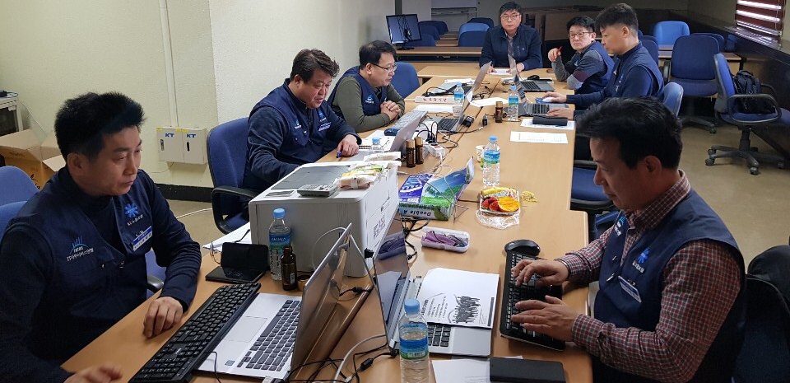
노동조합, 한국노총 주최
‘2019년 제1차 통일위원회’ 참석
중증 질환 조합원·가족 돕기 프로젝트
대상자 추천 마감

